МУНИЦИПАЛЬНОЕ БЮДЖЕТНОЕ ДОШКОЛЬНОЕ
ОБРАЗОВАТЕЛЬНОЕ УЧРЕЖДЕНИЕ
ДЕТСКИЙ САД №5 «ТЕРЕМОК» Г. ДОЛГОПРУДНЫЙ

Сценарий праздника
в группе раннего развития
«Путешествие в волшебную страну детского сада»
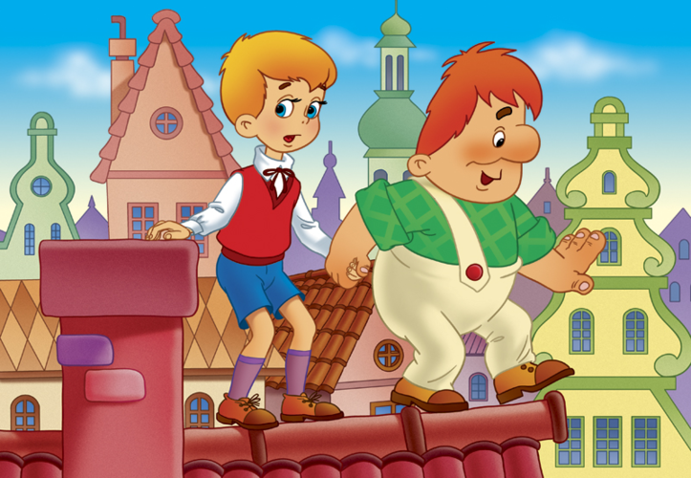
музыкальный руководитель
Федорова Людмила Николаевна

Долгопрудный
2018
«Путешествие в волшебную страну детского сада»

Действующие лица: Ведущий, дети ясельной группы, Карлсон.
АТРИБУТЫ: коробка или корзина с фантиками.
Звучит музыка «Веселые путешественники». Дети входят за руки . Потом садятся на стульчики
Ведущий
Есть особый сад на свете,
Не деревья в нем, а дети.
Он для маленьких ребят,
И зовется «детский сад».
Утром встали малыши,
Снова в садик свой пришли,
Все мы рады, как всегда,
Гости здесь у нас с утра.
Поздоровайтесь, друзья!

Дети
Здравствуйте!

Ребенок 1
Есть на свете чудо-сад!
В этот сад идти я рад.
Здесь и летом, и зимой,
Все друзья мои со мной!

Ребенок 2
Детский сад у нас хорош,
Лучше сада не найдешь!
Мы расскажем вам о том,
Как здесь весело живем!
Ребенок 3
Что такое детский сад?
Это домик для ребят.
Каждый день, что мы встречаем,
Мы с зарядки начинаем.
Ведущий
Что, ребятки, поиграем? Выходите!
Игра «Зарядка»
Проигрыш «пружинка»
1 куплет
Зайцы встали по-порядку, (упражнения для шейного отдела (повороты и наклоны головы)
Зайцы делают зарядку,
Саша тоже не ленись-
На зарядку становись.
Припев:
Прыг-скок, руки вверх (2 прыжка на месте, 2 хлопка в ладоши над головой)
Прыг-скок, руки вниз (2 прыжка на месте, 2 хлопка в ладоши внизу)
А теперь давай, дружок, подтянись. (поднять руки вверх и встать на носочки (повторить 2 раза)
2 куплет
Рядом ежик травку топчет, (подъемы на полупальцы)
Заниматься с нами хочет.
Будем с ежиком шагать, (марш на месте с высоко поднятыми коленями)
Ножки выше поднимать.
Припев:
Топ-топ, шаг вперед, (2 притопа, шаг вперед)
Топ-топ, шаг назад. (2 притопа, шаг назад)
А теперь в ладошки хлоп
Ножки встали и стоят.
(повторить 2 раза)
Проигрыш: «пружинка»
3 куплет
А лягушки на кувшинке («мячик» на месте, руки как у лягушек)
Дружно выпрямили спинки,
Ставят лапки на бока (руки поставить на пояс)
И качаются слегка. (наклоны в стороны)
Припев:
Кач-кач, вправо, влево, (наклоны корпуса в стороны)
Кач-кач, влево, вправо.
Вот такая лягушачья (повороты корпусом в стороны)
И зарядка, и забава.
(повторить 2 раза)
Проигрыш: прыжки на месте
Ведущий
Буль-буль-буль журчит водица,
Все ребятки любят мыться!
В руки мыло мы берем,
Хорошенько руки трем
И стишок сейчас прочтем!

Дети
Водичка, водичка,
Умой моё личико,
Чтоб глазки блестели,
Чтоб щечки краснели,
Чтоб смеялся роток,
И кусался зубок. (Все показывают)

Ведущий
Мы зарядкой занимались?
Дети
Да!
Ведущий
И водичкой умывались?
Дети
Да!

Ведущий
А теперь, мне кажется,
Вы проголодались?
Дети
Да!

Ведущий
Тогда тихонечко идите, да к корзине (коробке) подойдите…
Там конфеты для вас, угощенье…
(Ведущий заглядывает в коробку или в корзину и не видит конфет, только фантики)
Ой, кто-то съел все конфеты… Только фантики остались… (пожимает плечами)
Звучит музыка и влетает Карлсон
Ха-ха-ха! Это я, я все съел.
Ведущий
Ты? А ты кто?
Карлсон
Я Карлсон, который живет на крыше… Ух, как я сладкое люблю…(гладит живот)
Ведущий
Конфеты-то ты съел,
А что же нам с фантиками теперь делать?
Карлсон (кружась)
Танцевать! Ребята! Берите фантики, смотрите, какие красочные, словно сама радуга их разрисовывала!
Танец с фантиками
(после танца ребята садятся на стульчики)
Карлсон
Ну, а теперь-то вы простите меня за то, что я конфеты съел? Может, мы вместе что-нибудь приготовим?
Ведущий
Конечно, наши детки и сами готовить умеют. Вот послушай…
Песня «Поварята» (исполняется у своих стульчиков)

Карлсон
Уф, приготовили, кажется. (вытирает пот со лба) Ой, уморился я, не могу.
Может, поиграем? (ответы детей)
Игра называется «Повторялки»! Вы повторять движения за мной должны, выходите все, за ручки беритесь.
Ровным кругом друг за другом
Мы идем за шагом шаг.
Стой на месте, ну-ка вместе
Дружно сделаем вот так… (дети повторяют движения по показу Карлсона)
МУЗЫКА для игры
Ведущий
А теперь пойдем гулять!
Дружно в пары нужно встать.
Вышли! За руку беритесь
И в кружочек становитесь.
Мы построим дом большой, (имитация крыши над головой)
Выглянем в окошко,
Нас погладит по щекам (гладят себя)
Ласковое солнышко.
Скажет нам: «Растите,
Только не шалите!» (грозят пальчиком)
(стоя исполняем песню)
Песня «Солнечный зайчик»

Карлсон
Ой , что-то спать хочется… Полечу-ка я на крышу, домой, прилягу, отдохну… До новых встреч, друзья! (машет рукой и улетает)

Ведущий
А теперь в саду у нас по распорядку тихий час.

Дети садятся на стульчики. Изображают, что спят. (музыка-колыбельная)
Ведущий
Это кто у нас проснулся?
Кто так сладко потянулся?
Мы потянемся, потянемся, (тянутся)
Маленькими не останемся.
Мы растем, растем, растем (медленно поднимают ручки)
Выросли! (встают со стульчиков)
(потом садятся)

Ведущий
А сейчас давайте покажем нашим гостям, как мы танцуем.
Ребятки, выходите, парами вставайте, пляску начинайте!
Танец парный «Топни ножка моя»
(после танца дети садятся на стульчики)
Ведущий
Кто-то в нашу дверь стучится,
А войти сюда боится,
Я пойду и погляжу.
Вам потом все доложу.
Ой, глазам своим не верю –
Там сейчас стоит за дверью
Маленький щенок, черненький бочок.
Заходи ты к нам в сад,
Тебе каждый будет рад!
(Выносит мягкую игрушку под музыку, обходит каждого ребенка)
Ведущий
Ребята, а ведь мы с вами знаем песню про щенка. Давайте споем.
(ребята встают у своих стульчиков)
Песня «Тяв-тяв»
(после песни дети садятся на стульчики)
Ведущий
Как щенку понравилось петь и плясать,
А теперь бы поиграть…
Очень прятки я люблю,
Вас, ребята, я найду!
Дети закрывают глаза руками.
Раз, два, три, четыре, пять – я иду искать.
Ведущий
Вот какие наши ребятки молодцы!
Начинаем хоровод –
Ножки просятся вперед.
Все давайте становиться
Танцевать и веселиться!

Приглашаем деток и родителей в веселый хоровод!
Ведущий
Солнце лучиком веселым
В окна радостно стучит,
И гордимся мы сегодня
Словом важным «выпускник»!
Дорогие малыши, в сентябре вас ждет новая группа и новые воспитатели.
Мы желаем, чтобы каждый ваш денек в детском саду был радостным, веселым и интересным!

